CÂU HỎI ÔN TẬP VÀ BÀI TẬP
MÔN HỌC “CÁC QUÁ TRÌNH GIA CÔNG CƠ BẢN”
(Dựa trên tài liệu
FESTO, Hydraulics&Pneumatics Workbook basic level 4, 4th Edition)

CHƯƠNG 2 . CUNG CẤP VÀ XỬ LÝ NGUỒN NĂNG LƯỢNG

Exercise 1-4:

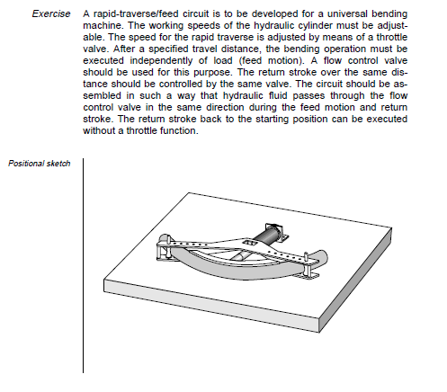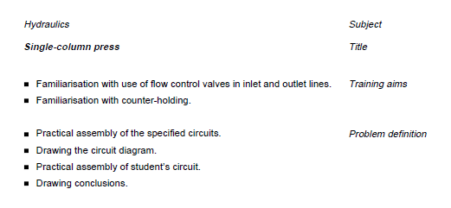

Exercise 5-8:

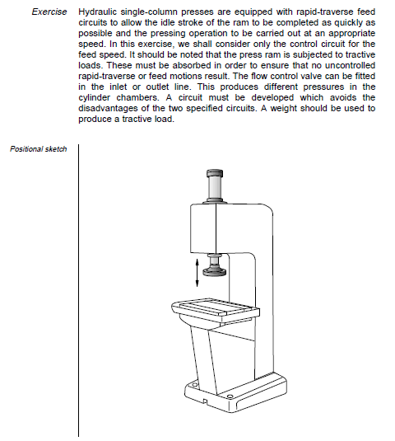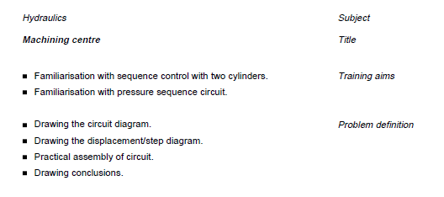

Exercise 9-12:

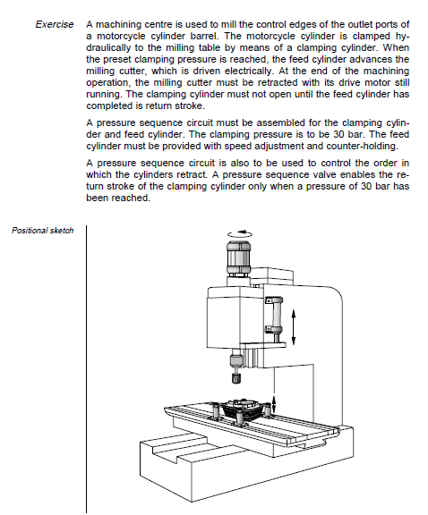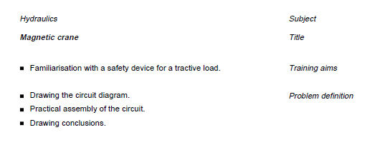

Exercise 13-20:

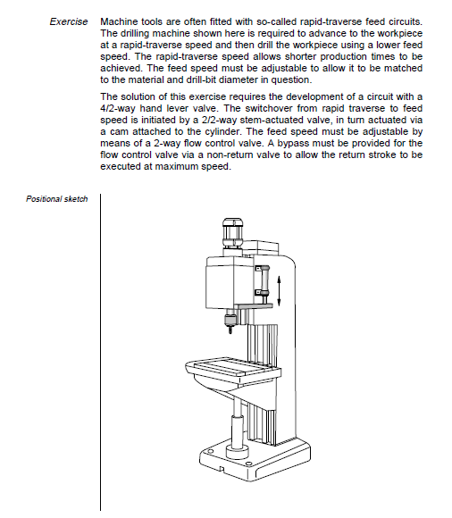

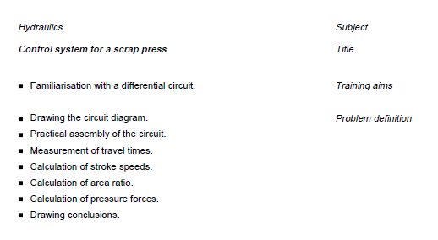

Exercise 21-30